大数据平台部署

Windows版本

1、同步资料
- 同步Iothub，Host和前端文件
请至钉钉文档查看附件《Qi-Lib-Server-IotHub.V0.1.3._202507221614.zip》
请至钉钉文档查看附件《Qi-Lib-Server-Host.V0.1.3.-202507221629.zip》
请至钉钉文档查看附件《Qi-Lib-Server-ForEnd.V0.1.3._202507220933 (1) (2).zip》
- 同步postgre数据库文件
请至钉钉文档查看附件《postgresql-16.9-3-windows-x64.exe》
- 同步Nginx安装包,同步nssm,donet-hosting-win8.0,同步donet-sdk
请至钉钉文档查看附件《dotnet-hosting-8.0.0-win.exe》
请至钉钉文档查看附件《dotnet-sdk-6.0.417-win-x64.exe》
请至钉钉文档查看附件《nssm.exe》
请至钉钉文档查看附件《nginx-1.23.4.7z》
- 同步数据库

请至钉钉文档查看附件《IMACP_Release.7z》

2、安装数据库

3、nssm安装windows服务
- 分别安装iothub，host和nginx
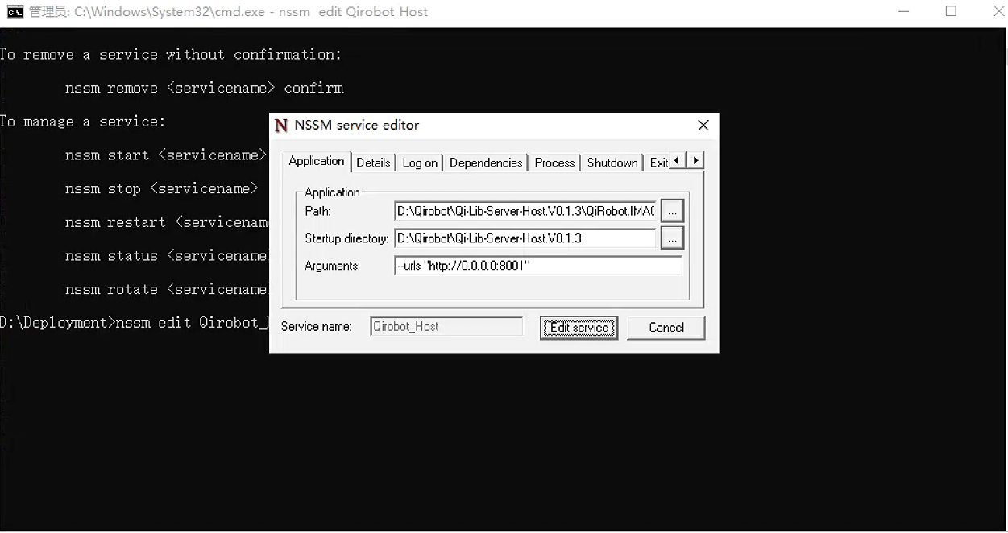
Arg中输入：--urls "http://0.0.0.0:8001"
- host端口配置：8001 ，iothub端口配置8002
nginx:
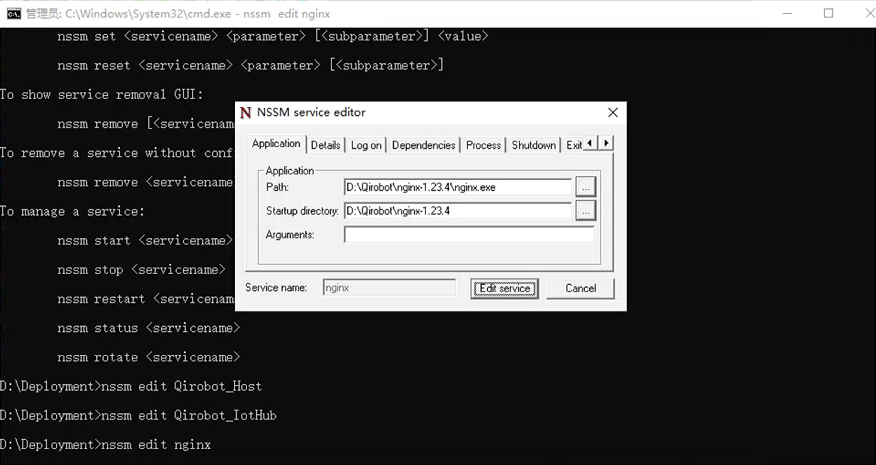
将前段部署文件拷贝到：nginx下html文件中
请至钉钉文档查看附件《nginx.conf》
- 配置Nginx.conf
# 启动后的端口
lisen配置80端口,ProxyAPI配置host端口8001，proxySignalr配置为8002，Uploads配置为8001,其余部分不需要配置
server {
# 启动后的端口
listen 80; #启动端口
# 启动时的地址
server_name localhost;
# 启动后，地址栏输入: localhost:8880, 默认会在html文件夹下找 index.html文件
location / {
root html;
index index.html;
}
# 配置代理。由于项目是在本地起动的，而我们的request需要请求其他ip地址。如果你的request链接为localhost:8880/api/login?name=12345,那么下面配的就是location /api,最终会代理到 http://192.168.0.0:80/api/login?name=12345
location /proxyApi/ {
proxy_pass http://127.0.0.1:8001/;
}
location /proxySignalr/ {
proxy_pass http://127.0.0.1:8002/;
proxy_http_version 1.1;
proxy_set_header Upgrade $http_upgrade;
proxy_set_header Connection "upgrade";
}
location /Uploads/ {
proxy_pass http://127.0.0.1:8001/Uploads/;
}
location /proxyWs/ {
proxy_pass http://127.0.0.1:32000/;
proxy_http_version 1.1;
proxy_set_header Upgrade $http_upgrade;
proxy_set_header Connection "upgrade";
}
# 一把前端不管用vue，还是react等框架，默认都是单页面的，如果你的项目是多页面的，则需要用到下面的配置。
# 因为此时你的浏览器的url不是localhost:8880/#/login,而是 localhost:8880/a.html/#/login
# 所以我们需要将路径中a.html指向具体的html文件夹中的文件，因为默认是index.html
}
- 在页面中分别输入:localhost，localhost:8001,localhost:8002查看前端网页,接口服务Host和Iothub（机器人控制服务）是否启动。

